APRENDIZAGEM CONECTADA
ATIVIDADES ESCOLARES
1º ANO-EJA
LÍNGUA INGLESA
Código das Habilidades | Objetivos de conhecimentos
EF07LI09  EF07LI11.1MT  EF07LI15.1MT  EF07LI19)  retomada de conteúdo da série anterior  EF07LI21.1MT | *Selecionar, em um texto, a informação desejada como objetivo de leitura.  *Participar de troca de opiniões e informações sobre textos, lidos na sala de aula ou em outros ambientes físicos ou digitais.  *Pronomes do caso reto e do caso oblíquo  *Construção de repertório lexical.  * Analisar o alcance da língua inglesa e os seus contextos de uso no mundo globalizado, por uma perspectiva crítica.
Nome do Professor:Waldiana da Guia Salazar Santos
Nome do Estudante:
Período: ( x ) Matutino ( x ) Vespertino ( )Noturno Turma: 6º anos A, B, C, D, E
Reading(leitura) Para compreender melhor os textos apresentados, observe as palavras que você já conhece, aquelas que se parecem com a nossa língua, mas cuidado com os falsos amigos (palavras cognatas falsas), o contexto do diálogo, se há imagens, o formato do texto, marcas tipográficas, etc
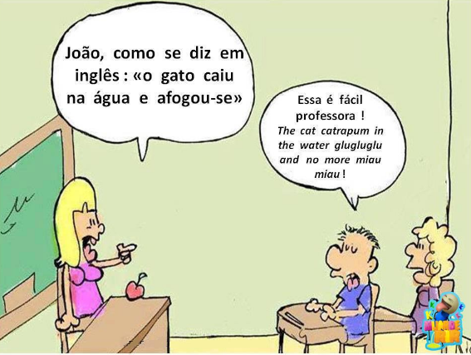
Imagem 1

http://www.alegriaeboadisposicao.com/como-se-diz-em-ingles-o-gato-caiu-na-agua-e-afogou-se/
ACTIVITY 1
a)Explique em que consiste o humor do texto?
b)Explique por que é importante saber falar inglês e em quais situações utilizamos o idioma?
c)Escreva em inglês as palavras: água ,gato e professora.
ACTIVITY 2-Desafio de inglês: Encontre as palavras em inglês-AT SCHOOL.Escreva o significado.
https://br.pinterest.com/

Subject pronouns | Object pronouns
I | me
you | you
He | him
She | her
It | it
We | us
you | you
They | them
ACTIVITY 3- Read what Calvin says to his father
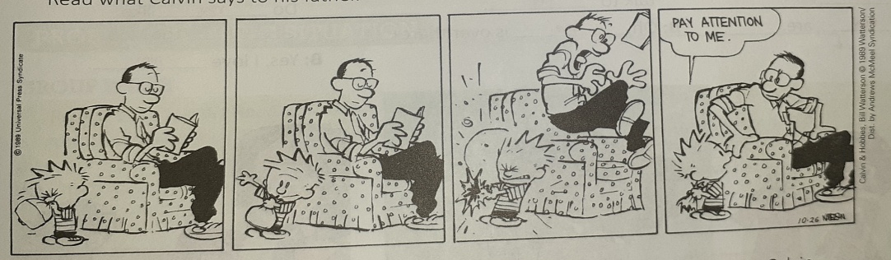
a)O que Calvin diz ao pai?

b)Qual o pronome oblíquo na tirinha?

ACTIVITY4-
Reading- Read the following inspiring quotes. Then, talk to a classmate and answer the questions.
Imagem4.
1)Segundo o texto o que diferencia o ser humano de outras espécies?

2)Você concorda com as citações das imagens? Por quê?

3)Em sua opinião, o que faz as pessoas únicas?

4)Qual o significado de “ everyone is perfect in their own way”.

5)Qual das citações você mais gostou? Por quê?

Imagem5
Avaiable at: www.brainyquote.comAccessedon June 26, 2018
Desafio divertido de Inglês- OUÇA A CANÇÃO “LOVE ME DO”, DOS BEATLES (pesquise na internet)
https://www.youtube.com/watch?v=0pGOFX1D_jg&list=RD0pGOFX1D_jg&start_radio=1

Simple Present- Indica ações cotidianas, rotineiras.Além disso, expressa verdades universais, sentimentos, desejos,opiniões e preferências.
Negativa- don’t/ doesn’t
Interrogativa- do/ does- antes do sujeito
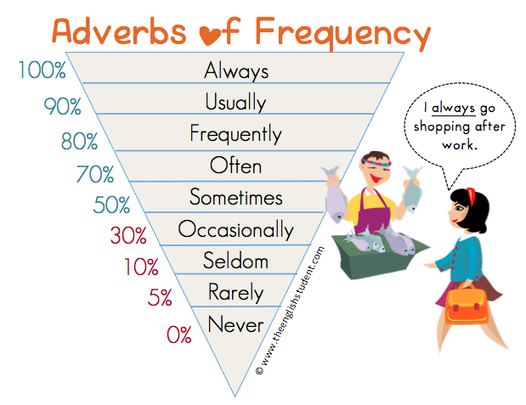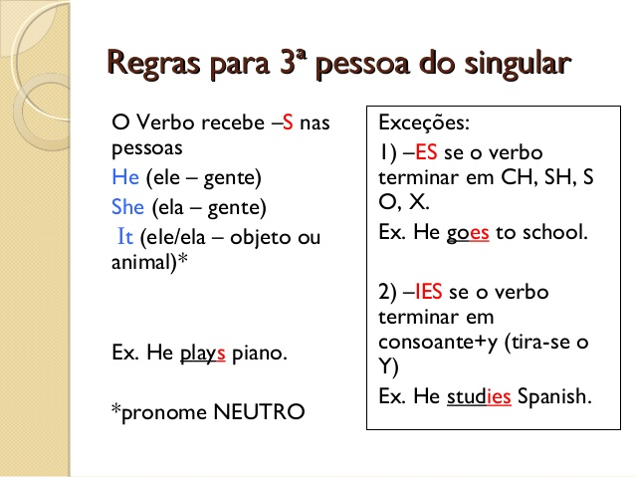
ACTIVITY 5
a)Identifique nas citações o verbo to BE no Presente.
b) Um advérbio de frequência.
c) Qual o tempo verbal predominante ?

ACTIVITY6-Analise o texto abaixo:
O advérbio never significa “nunca”, portanto a tradução dessa frase ao pé da letra seria:
a.A zoeira nunca termina.
b.A zoeira nunca acabou.
c.A zoeira nunca começa.
d.A zoeira nunca passa.

ACTIVITY7-Ligue corretamente
a.Never ( )às vezes
b.Always ( ) frequentemente
c.Sometimes ( ) nunca
d.Frequently ( ) sempre
www.google.com/imagens
ACTIVITY-8
“A TEENAGER GIRL”
My name is Jessica. I’m a lively girl. I think I’m funny and nice. I usually go to the beach on Saturday mornings. I play tennis every week. I usually have a picnic with my friends. I jog in the park two hours a day and I go bowling twice a week. I love parties. I often go to discotheques but my father isn’t satisfied with me. I am a talented girl. I even play the guitar.What’s wrong with my father?
AGORA A CONTINUAÇÃO DO TEXTO EM QUE O PAI DE JESSICA FALA SOBRE A FILHA.
My name is John. I’m Jessica’s father. My daugther doesn’t like museums. She never goes out with her mother and me. She wears such strange clothes! Her music is noisy. Her friends are sloppy.She doesn’t clean her bedroom. She doesn’t do her homework every day. She only eats hamburgers. I think I’m friendly, patient and generous but she thinks I’m boring and stingy.What’s wrong with Jessica?
EXPLORING THE TEXT:CHOOSE THE CORRECT ALTERNATIVES
:A) JESSICA THINKS SHE IS..
.( ) LAZY ( ) FUNNY ( ) NOISE ( ) NICE
B) JESSICA THINKS HER FATHER IS..
.( ) BORING ( ) SLOPPY ( ) PATIENT ( ) STINGY
Activity 9-Transcreva do texto:
a) Ela não limpa o quarto dela.
b) Eu geralmente vou a praia no domingo pela manhã.
Activity10-
a) Identique no texto e escreva os advérbios de frequência.

b)Circule os Personal pronouns(subject) e grife os objet pronouns
Activity11
Traduza as palavras, buscando auxílio ao dicionário somente se necessário.
Filha- semana- chato-
Mãe- dia- talentoso-
Pai- amigável- estranho-
Praia- divertido- legal-

